Урок географии по теме
29.10.2015

"Важнейшие географические открытия". 5-й класс
УЧИТЕЛЬ ГЕОГРАФИИ МКОУ АНОСОВСКАЯ СОШ
ЗУЕВА ЛЮБОВЬ АНДРЕЕВНА
(ФГОС)
Тип урока: урок обобщения знаний и умений в форме географического путешествия.
Цель урока: Создание условий для формирования навыков и умений обобщения тематического материала.
Задачи:
- Закрепить знания о великих географических открытиях; об известных путешественниках, географах-исследователях и их вкладе в развитие науки.
- Систематизировать знания по данным вопросам.
- Развивать умение работать в команде; умение использовать различные источники информации.
- Развивать интерес к предмету.
- Воспитывать чувство патриотизма (вклад русских ученых в изучение Земли).
Планируемые результаты: Называть имена путешественников, их заслуги. Правильно использовать в речи географические термины. Устанавливать взаимосвязи рассуждать и делать выводы; слушать собеседника и вести диалог; работать в паре и группе; излагать и аргументировать свою точку зрения; оценивать себя и товарищей.
Личностные УУД: проявление учебно-познавательного интереса к географической науке.
Предметные результаты обучения: выявлять и знать географические объекты при изучении темы; знать основные правила работы на уроке.
Метапредметные результаты
- Ставить учебную задачу под руководством учителя;
- Планировать свою деятельность под руководством учителя;
- Работать в соответствии с поставленной задачей и планом;
- Оценивать работу одноклассников;
- Получать различную информацию из различных источников.
Образовательный аспект:
- Проверить степень усвоения материала по теме "Важнейшие географические открытия", выявить проблемы, наметить пути их ликвидации;
Развивающий аспект:
- Способствовать формированию и развитию ОУУН как основы для формирования ключевых компетентностей учащихся:
Коммуникативной: владеть основными приемами устной речи, высказывать суждения, давать развернутые ответы на вопросы, использовать приемы доказательства, грамотно и ясно формулировать свою мысль.
Информационной: использовать источники знаний разного типа (презентации, иллюстрации и др.);
Учебно-исследовательской: самостоятельно определять наиболее рациональные пути выполнения работы, проводить сравнения, выделять признаки (гипотезы), применять ранее полученные знания для решения новых учебно-познавательных и практических задач. Просматривать причинно-следственные связи. Обобщать, классифицировать, систематизировать учебный материал.
Социальной: определять свою роль в классе в соответствии с поставленной целью.
Рефлексивной: анализировать свою учебную деятельность, выявляя затруднения, корректировать знания, оценивать результативность деятельности членов группы, выделять причины учебных неудач, предлагать способы устранения пробелов.
Воспитательный аспект: способствовать повышению уровню познавательного интереса к предмету, развитию кругозора, воспитывать качества толерантной личности, чувство товарищества, коллективизма.
Организация пространства: работа фронтальная, индивидуальная, в группах.
Оборудование: карта полушарий, атласы, контурные карты, рабочие тетради, карточки с заданиями, портреты путешественников, маршруты путешествий, географическая копилка.
Эпиграф к уроку:
Географию, друзья,
Не любить никак нельзя.
Очень строгая наука,
Очень точная наука,
Интересная наука -
Это география!
Ход урока
I. Организационный момент
Класс делится на 2 команды. Команды занимают свои места. Выбирается капитан команды. Команда придумывает себе название (это можно сделать и заранее). 1.Исследователи; 2.Путешественники
Жюри выбирается из гостей. Члены жюри оценивают правильность ответов, выдают жетоны, подсчитывают баллы. Проводится жеребьевка команд (устанавливается очередность ответов), за дополнение ответов других команд можно заработать дополнительные баллы.
Учитель приветствует учащихся, проверяет их готовность к уроку;
Вот звенит для нас звонок - начинается урок.
Ровно встали, подтянулись и друг другу улыбнулись.
Тихо сели. Настраиваемся на урок.
Пожелайте хорошего настроения друг другу!
II. Актуализация знаний
Мотивация.
Сегодня мы с вами вспомним интереснейший период в истории географии - "Период Великих географических открытий". Вспомним имена путешественников. Пройдем их маршрутами. Узнаем, какие уголки земного шара были ими открыты и исследованы. Для этого Вам понадобятся знания, умение работать в команде, слушать и слышать друг друга. Дополнения командами друг друга
III. Обобщение и систематизация знаний. (Воспроизведение на новом уровне)
Какова цель нашего урока? Успехов вам, ребята!
Ход путешествия (вопросы и задания)
1. Человек издавна стремился познать мир, который его окружает, и прежде всего Землю. Очень много для развития знаний о Земле сделали древнегреческие ученые. Именно они первыми высказали предположение о форме Земли
- Какой древнегреческий ученый первым высказал предположение, что Земля имеет форму шара? (Пифагор)
- Какой древнегреческий ученый доказал, что Земля имеет форму шара? (Аристотель)
2. Человеку понадобились века, чтобы узнать, как выглядит наша планета на самом деле. Эти века были отмечены чередой замечательных географических открытий.
В Восточном Средиземноморье жил удивительный народ – финикийцы. Они смело плавали по Средиземному морю, выходили в Атлантический океан.
- Вопрос: Какие острова открыли финикийцы? (Азорские и Канарские)
В VI веке до н.э. египетский фараон НЕХО поручил финикийцам изучить , велика ли страна Ливия. Почти три года потребовалось финикийцам , чтобы обогнуть Ливию. Путешествие показало, что Ливия очень большая и со всех сторон окружена морями.
- О каком материке идет речь? (Африка)
3. В Средние века много сделали для развития географии арабские мореплаватели. Они освоили воды Индийского океана, основали свои колонии на побережье Восточной Африки, побывали в Индии и Китае.
Работа с картой (проследить за маршрутом путешественника и назвать его Имя)
Большой вклад в развитие знаний об Индии и Китае внесло удивительное странствие венецианца, отправившегося в 1721г. Со своей семьей в далекое торговое путешествие на Восток. Этот путешественник в своих странствиях провел 22 года и, вернувшись на родину, описал увиденное в своей книге: особенности климата, обычаи разных стран, архитектуру городов, их жителей.
- О каком путешественнике идет речь? (Марко Поло)
На протяжении нескольких десятилетий португальские мореплаватели осваивали путь вдоль западного берега Африки, нанося его на карту. В 1487 г экспедиция под руководством_______________ достигла самой южной точки Африканского материка, которая была названа мысом Бурь. Позднее его переименовали в мыс Доброй Надежды, так кА это открытие подавало надежды на открытие морского пути в Индию.
- Назвать имя и фамилию этого капитана команды. (Бартоломео Диаш)
4. «Проследи по карте»
- (1469-1524) - португальский мореплаватель. Проведя свои корабли вокруг Африки, он первым проложил морской путь в эту азиатскую страну. О каком мореплавателе и стране идёт речь? (Васко да Гама, Индия).
Эта часть света была открыта, можно сказать, по ошибке. В 15 веке европейцев манили к себе далекие страны Азии, прежде всего Индия и Китай, славившиеся несметными богатствами.
- Какая часть света изображена на карте и кем она была открыта? (Америка, Х. Колумб).
Европа, Азия и Африка уже значились на картах, а Америка появилась на карте гораздо позже и была открыта: по ошибке!
Днём открытия Америки считают 12 октября 1492 г. Итальянец из Генуи Христофор Колумб (1451-1506) искал короткий путь в Индию, а открыл Америку. Почему произошла ошибка скажете вы? (Колумб не знал о существовании новых земель на западе от Европы. Плывя на запад, он хотел открыть другой путь в Индии).
IV. Физкультминутка
Сменить деятельность, обеспечить эмоциональную разгрузку учащихся
Мы работали отлично,
Отдохнуть не прочь сейчас,
И зарядка к нам привычно
На урок приходит в класс.
Выше руки, выше пятки,
Улыбнитесь веселей!
Мы попрыгаем, как зайки,
Сразу станем всех бодрей!
Потянулись и вдохнули.
Отдохнули? Отдохнули!
5. «Исследование».
Задание прочитать текст и рассказать о плавании путешественников.
- 1. Первое кругосветное путешествие Ф. Магеллана
- 2. Путешествие Дж.Кука
6. «Копилка знаний». Огромный вклад в развитие географических знаний о земле внесли другие, в том числе и русские путешественники - исследователи.
Витус Беринг (1680-1741), мореплаватель, офицер русского флота, капитан-командор, исследовал северные и восточные берега России.
Одно из самых больших открытий Витуса Беринга было открытие пролива между Азией и Америкой. Его назвали Берингов пролив.
Российские мореплаватели Иван Фёдорович Крузенштерн, Юрий Лисянский, возглавили первое русское кругосветное плавание (1803-1806)
В 1820 г. русские мореплаватели Фаддей Фаддеевич Беллинсгаузен и Михаил Петрович Лазарев открыли шестой континент - Антарктиду.
Героическое плавание Беллинсгаузена и Лазарева на парусных кораблях "Восток" и "Мирный" продолжалось 751 день. Однако льды помешали им высадиться на материке.
Только в 1894г. люди впервые ступили на Землю Антарктиды.
V. Применение знаний и умений в новой ситуации.
Команда выполняет задание в рабочей тетради. (Заполнить таблицу)
VI. Контроль усвоения, обсуждение допущенных ошибок и их коррекция.
- Жюри подводит итоги викторины. Объявляет количество набранных командами баллов. Объявляет места. Вручение подарков командам.
- Оценки за работу в команде выставляют сами команды по вкладу в общее дело.
VII. Информация о домашнем задании, инструктаж по его выполнению.
- Составить кроссворд "Великие географические открытия"
VIII. Рефлексия.
Каждая команда высказывается, что понравилось, что не понравилось на уроке.
- Кто работал на уроке лучше всех?
- Кому еще надо стараться?
- С каким настроением вы уйдете с урока?
Приложения
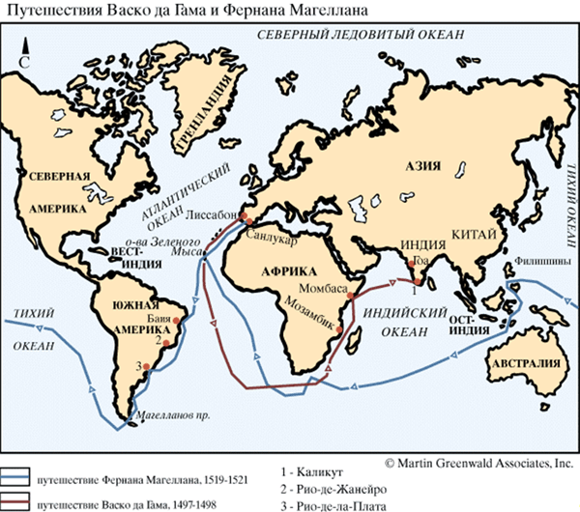
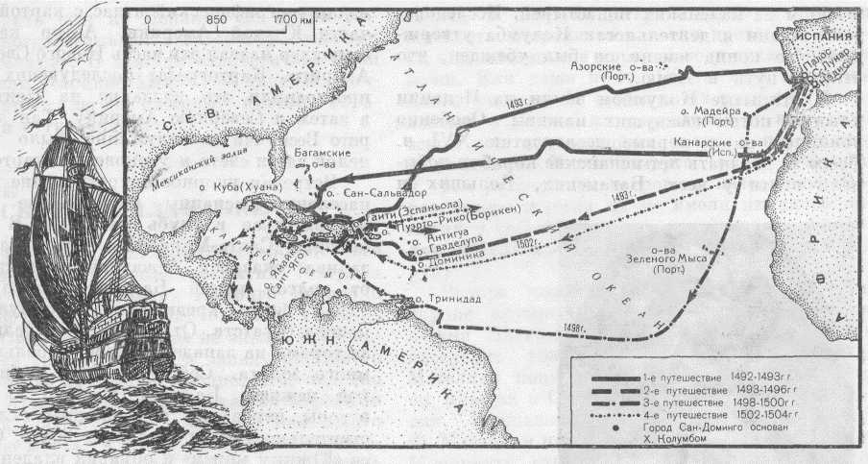

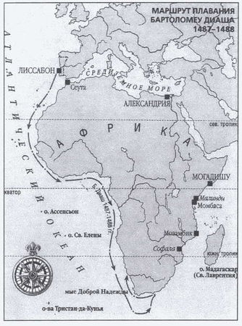
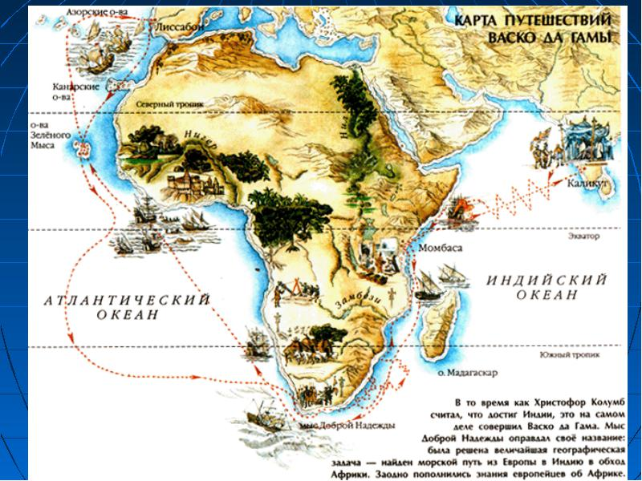

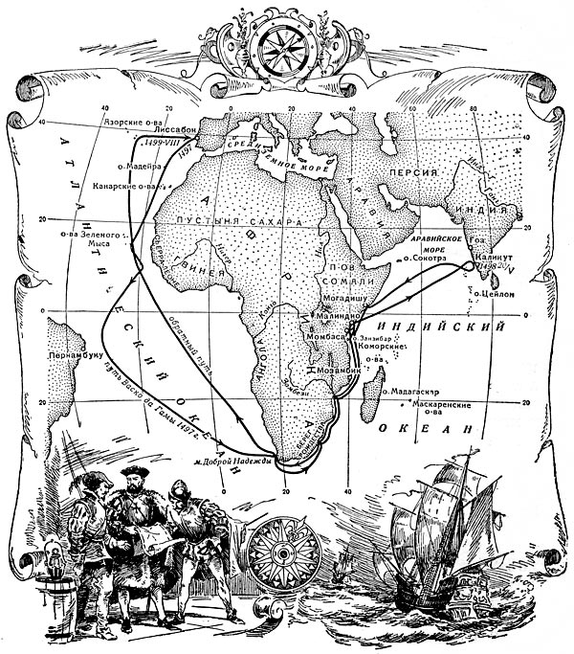

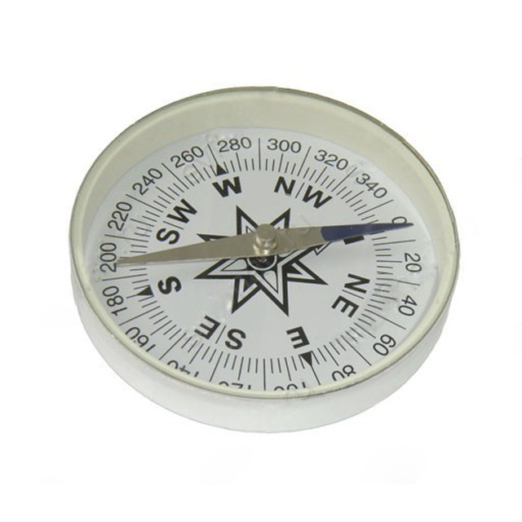
Команда ИССЛЕДОВАТЕЛИ
Команда ПУТЕШЕСТВЕННИКИ

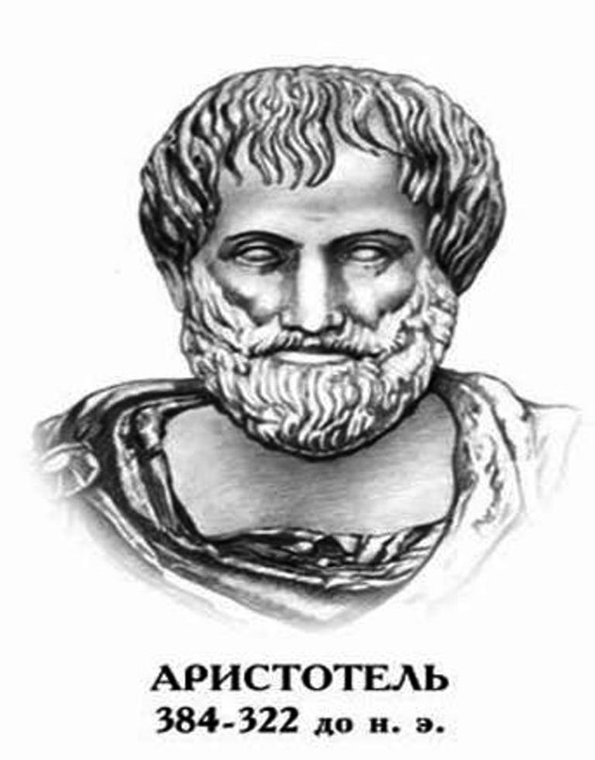
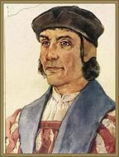

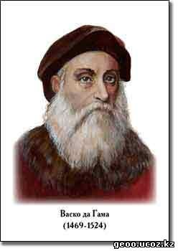
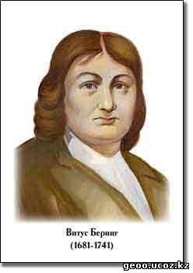
БАРТОЛОМЕО ДИАШ

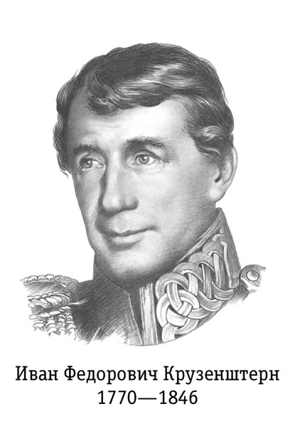
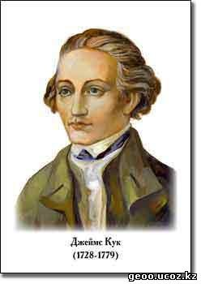

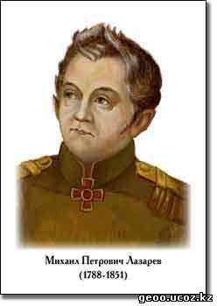
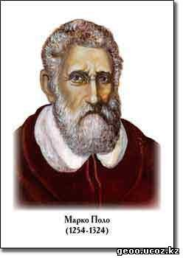

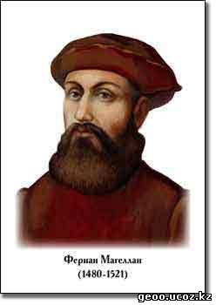
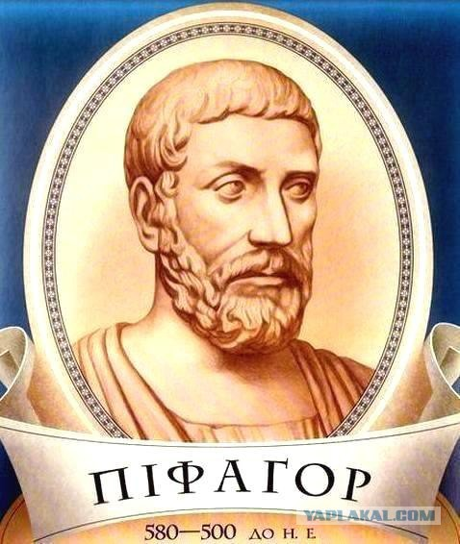

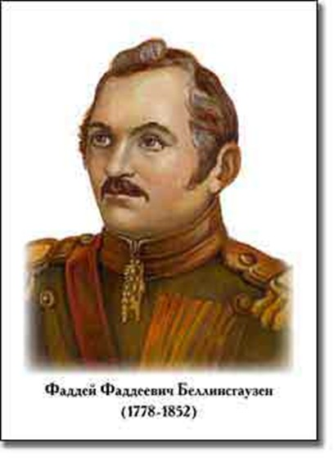

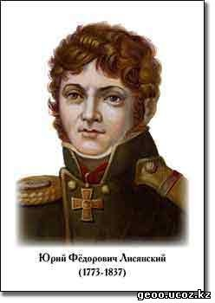

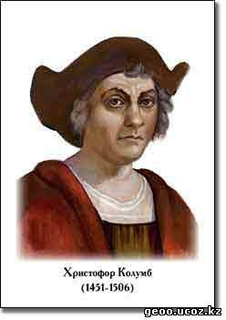

ПРИЛОЖЕНИЕ ДЛЯ ЖЮРИ
№  п\п | «Путешественники»  Капитан___________ | «Исследователи»  Капитан___________
1
2
3
4
5
6
итого
ЖЕТОНЫ

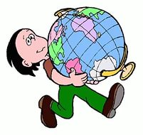

Вручается команде
«_______________»,
занявшей __ место
в «Географическом путешествии»
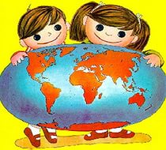

Учителя
гуманитарного цикла:
Зуева Л.А.
Аносова Т.А.
Бутакова Л.Ю.
Дунаева К.А.
2015 г

